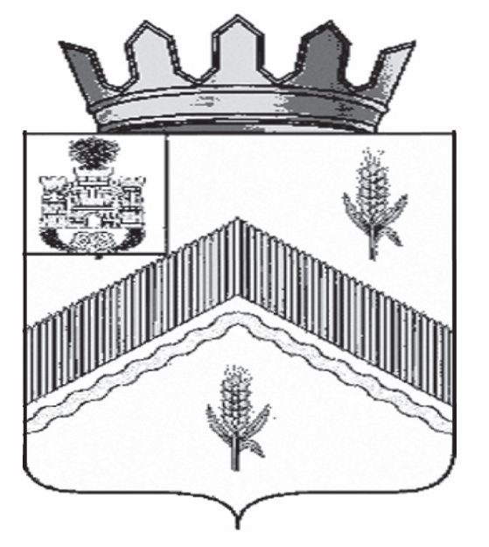

РОССИЙСКАЯ ФЕДЕРАЦИЯ
ОРЛОВСКАЯ ОБЛАСТЬ

АДМИНИСТРАЦИЯ ЗАЛЕГОЩЕНСКОГО РАЙОНА

ПОСТАНОВЛЕНИЕ

18 октября 2024 года № 670
пгт. Залегощь

О формировании Перечня – реестра земельных участков,
предназначенных для предоставления в собственность
бесплатно отдельным категориям граждан на территории
Залегощенского района Орловской области из земель,
государственная собственность на которые не разграничена,
для ведения личного подсобного хозяйства

Руководствуясь Законом Орловской области от 10 ноября 2015 года № 1872-ОЗ «Об отдельных правоотношениях, связанных с предоставлением в собственность гражданам земельных участков на территории Орловской области», администрация Залегощенского района постановляет:
1. Сформировать Перечень-реестр земельных участков, предназначенных для предоставления в собственность бесплатно отдельным категориям граждан на территории Залегощенского района Орловской области из земель, государственная собственность на которые не разграничена, для ведения личного подсобного хозяйства согласно приложению, к настоящему постановлению.
2. Постановление администрации Залегощенского района Орловской области от 07 июня 2024 года № 332 «О формировании Перечня-реестра земельных участков, предназначенных для предоставления в собственность бесплатно отдельным категориям граждан на территории Залегощенского района Орловской области из земель, государственная собственность на которые не разграничена, для ведения личного подсобного хозяйства» признать утратившим силу.
3. Отделу по организационно-кадровой работе и делопроизводству администрации Залегощенского района (Котова М.В.) обеспечить опубликование настоящего постановления на официальном сайте администрации Залегощенского района.

Глава района В.Н. Замуруев
Приложение к постановлению администрации Залегощенского района
Орловской области
от 18 октября 2024 года № 670

Перечень-реестр земельных участков,
предназначенных для предоставления
в собственность бесплатно отдельным категориям граждан
на территории Залегощенского района Орловской области из земель, государственная собственность на которые не разграничена,
для ведения личного подсобного хозяйства

1 | Кадастровый номер | 57:14:0000000:1000
1 | Местоположение | Российская Федерация, Орловская область, Залегощенский район, Моховское сельское поселение, с.Моховое, ул. Молодёжная, земельный участок 19
1 | Категория земель | земли населённых пунктов
1 | Разрешённое использование | для ведения личного подсобного хозяйства
1 | Площадь, кв. м | 2500
1 | Вид собственности | государственные не разграниченные земли
2 | Кадастровый номер | 57:14:1280102:170
2 | Местоположение | Российская Федерация, Орловская область, Залегощенский район, Красненское сельское поселение, с.Красное, ул.Заверх, д.22
2 | Категория земель | земли населённых пунктов
2 | Разрешённое использование | для ведения личного подсобного хозяйства
2 | Площадь, кв. м | 5000
2 | Вид собственности | государственные не разграниченные земли
3 | Кадастровый номер | 57:14:0010101:163
3 | Местоположение | РФ, Орловская область, Залегощенский р-н, пгт.Залегощь, ул.Орловская, д.24
3 | Категория земель | земли населённых пунктов
3 | Разрешённое использование | для ведения личного подсобного хозяйства
3 | Площадь, кв. м | 1500
3 | Вид собственности | государственные не разграниченные земли
4 | Кадастровый номер | 57:14:0010101:155
4 | Местоположение | РФ, Орловская область, Залегощенский р-н, пгт.Залегощь, ул.Орловская, д.24
4 | Категория земель | земли населённых пунктов
4 | Разрешённое использование | для ведения личного подсобного хозяйства
4 | Площадь, кв. м | 1500
4 | Вид собственности | государственные не разграниченные земли
5 | Кадастровый номер | 57:14:0610102:576
5 | Местоположение | РФ, Орловская область, Залегощенский р-н, Моховское сельское поселение, с. Моховое, ул.Св.Чугуновой, земельный участок 34
5 | Категория земель | земли населённых пунктов
5 | Разрешённое использование | для ведения личного подсобного хозяйства
5 | Площадь, кв. м | 1054
5 | Вид собственности | государственные не разграниченные земли
6 | Кадастровый номер | 57:14:0720101:316
6 | Местоположение | РФ, Орловская область, Залегощенский р-н, Октябрьское сельское поселение, с.Лески
6 | Категория земель | земли населённых пунктов
6 | Разрешённое использование | для ведения личного подсобного хозяйства
6 | Площадь, кв. м | 5000
6 | Вид собственности | государственные не разграниченные земли

